Carissimi amici Kiwaniani,
eccoci giunti, ancora una volta, in prossimità del massimo evento Kiwaniano, nella splendida città di Reggio Calabria, che ci vede protagonisti della XXXVI Convention del Distretto Italia San Marino. Si attendono ospiti internazionali e nazionali molto importanti.
La Convention, oltre ad essere una particolare vetrina per il nostro Distretto, è un’importante occasione per tirare le somme di quanto fatto, confrontarsi per guardare al futuro, eleggere gli officers per i prossimi anni.
Tra le tante novità introdotte quest’anno, spicca il passaggio delle insegne tra i Governatori, che si svolgerà sabato sera alla conclusione della cena di gala, davanti ai delegati di tutti i clubs italiani.
I lavori della Convention inizieranno il venerdì pomeriggio nel prestigioso Teatro “Cilea” a Reggio Calabria per poi proseguire, sabato, presso l’Hotel “Altafiumara” a Villa San Giovanni, a pochi chilometri da Reggio Calabria e con una meravigliosa vista dello Stretto di Messina.
Gli amici kiwaniani della Divisione Calabria 2, che ci ospiteranno, non vedono l’ora di accogliervi con l’impareggiabile calore della splendida terra di Calabria.
Vi aspetto numerosi per poter assaporare il piacere di stare insieme, progettando sempre più incisive attività di service. Solo se saremo veri kiwaniani, cresceremo in qualità e quantità: ESSERE PER CRESCERE.
Roberto Garzulli
Governatore Kiwanis
Distretto Italia- San Marino 2012-2013

Segreteria Distrettuale
NOTE ORGANIZZATIVE

Per snellire le numerose attività da svolgere e affinchè la Convention possa soddisfare tutti i partecipanti, siete invitati ad effettuare le prenotazione entro il 20 luglio 2013.
Dopo tale data, la Segreteria non potrà garantire sistemazione negli Hotels scelti per l’evento.

Operazioni da svolgere:

- Richiesta disponibilità e prenotazione, con la compilazione del modulo allegato (da parte dei Delegati)
- Conferma della disponibilità e prenotazione (da parte della segreteria distrettuale)
- Pagamento dell’intero importo dovuto attraverso bonifico bancario sul C/C
intestato a K.I. Distretto Italia San Marino
IBAN IT 23 R 02008 16506 000300739563
Banco di Sicilia -Agenzia 6 di Messina
(da effettuarsi solo dopo conferma della disponibilità da parte della nostra Segreteria)
- Trasmissione di copia del bonifico alla Segreteria distrettuale per email a
conventionreggiocalabria@kiwanis.it

Eventuali comunicazioni andranno inviate:
- per posta a: Kiwanis Distretto Italia San Marino - Piazzale Flaminio,19 scala A Int.3 - 00196 ROMA.
- per email a: conventionreggiocalabria@kiwanis.it

Le prenotazioni alberghiere saranno accettate secondo l’ordine di arrivo e fino a copertura delle disponibilità.
Le strutture ufficiali destinate ad accogliere i partecipanti alla Convention sono:
- Hotel Altafiumara Resort & SPA ***** - tel. 0965 759804
Via Petrello, Località Santa Trada di Cannitello-Villa San Giovanni (sede della Convention) - http://www.altafiumarahotel.it/
- E' Hotel **** - tel. 0965 893000
Via Giunchi, 6- Lido Comunale-Reggio Calabria - http://www.ehotelreggiocalabria.it/
Sono in corso contatti per predisporre convenzioni con altre strutture.

Pacchetti e servizi
Pacchetto A

Il pacchetto comprende: sistemazione in hotel, comprensiva di prima colazione, dalla sera di giovedì 5 settembre alla mattina di domenica 8 settembre 2013,.
Sono compresi inoltre:
-giovedì 5: Cena di in ristorante tipico (incluso trasferimento in bus);
-venerdì 6: Pranzo nell’Hotel scelto; Cena dell’Amicizia (incluso trasferimento in bus);
-sabato 7: Gala Dinner (intervallo Convention); Cena di Gala in Hotel Altafiumara, durante la quale avverrà lo scambio delle insegne fra i Governatori outgoing ed incoming.
Sistemazione |  | Prezzo | Num. | Totale
ALTAFIUMARA
Dus standard | A persona | € 535,00
Dbl standard | A persona | € 400,00
Dus junior suit | A persona | € 580,00
Dbl junior suit | A persona | € 430,00
Dus suit | A persona | € 610,00
Dbl suit | A persona | € 450,00
E’ HOTEL
Singola | A persona | € 445,00
Doppia | A persona | € 355,00

Pacchetto B

Il pacchetto comprende: sistemazione in hotel, comprensiva di prima colazione, dalla mattina di venerdì 6 settembre alla mattina di domenica 8 settembre 2013.
Sono compresi inoltre:
-venerdì 6: Pranzo nell’Hotel scelto; Cena dell’Amicizia (incluso trasferimento in bus);
-sabato 7: Gala Dinner (intervallo Convention); Cena di Gala in Hotel Altafiumara, durante la quale avverrà lo scambio delle insegne fra i Governatori outgoing ed incoming.
Sistemazione |  | Prezzo | Num. | Totale
ALTAFIUMARA
Dus standard | A persona | €390,00
Dbl standard | A persona | €300,00
Dus junior suit | A persona | €420,00
Dbl junior suit | A persona | €320,00
Dus suit | A persona | €440,00
Dbl suit | A persona | €330,00
E’ HOTEL
Singola | A persona | €325,00
Doppia | A persona | €265,00

Pacchetto C

Il pacchetto comprende: sistemazione in hotel, comprensiva di prima colazione, dalla mattina di Sabato 7 settembre alla mattina di domenica 8 settembre 2013.
Sono compresi inoltre:
-sabato 7: Gala Dinner (intervallo Convention); Cena di Gala in Hotel Altafiumara, durante la quale avverrà lo scambio delle insegne fra i Governatori outgoing ed incoming.

Sistemazione |  | Prezzo | Num. | Totale
ALTAFIUMARA
Dus standard | A persona | € 200,00
Dbl standard | A persona | € 160,00
Dus junior suit | A persona | € 220,00
Dbl junior suit | A persona | € 170,00
Dus suit | A persona | € 330,00
Dbl suit | A persona | € 175,00
E’ HOTEL
Singola | A persona | € 175,00
Doppia | A persona | € 145,00
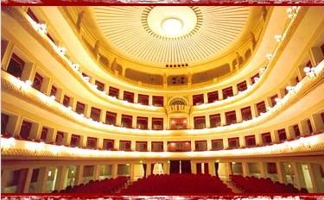

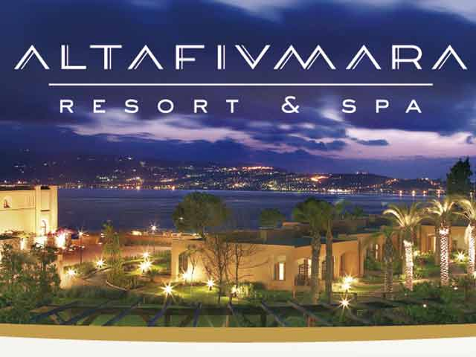
Teatro Cilea - RC
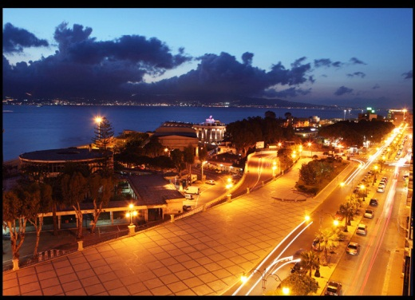

E’ Hotel
E’ Hotel

Servizi singoli |  | Prezzo | Num. | Totale
PERNOTTAMENTI ALTAFIUMARA
Dus standard | A persona | € 115,00
Dbl standard | A persona | € 70,00
Dus junior suit | A persona | € 130,00
Dbl Junior suit | A persona | € 80,00
Dus suit | A persona | € 140,00
Dbl suit | A persona | € 85,00
PERNOTTAMENTI E’ HOTEL
Singola | A persona | € 85,00
Doppia | A persona | € 55,00
PRANZI E CENE
Cena o Pranzo -E’ Hotel | A persona | € 25,00
Pranzo o Cena (serviti) -Altafiumara | A persona | € 33,00
Giovedi 5- Cena tipica a Reggio Calabria | A persona | € 35,00
Venerdì 6 - Cena Amicizia (con trasfert) a Reggio Calabria | A persona | € 40,00
Sabato 7- Gala Dinner (intervallo Convention) Altafiumara | A persona | € 25,00
Sabato 7 - Cena Gala (e scambio delle insegne fra i Governatori) ad Altafiumara | A persona | € 70,00
Visita a…………………… | A persona | Da definire
Escursione in bus ………………. | A persona | Da definire

Il Programma per le escursioni verrà inviato al più presto.

Il Segretario distrettuale
Antonio Maniscalco

SCHEDA D’ISCRIZIONE
E PRENOTAZIONE

Nome Cognome
Club Kiwanis Carica
Dati coniuge/ospite 1 (nella stessa camera)

Nome Cognome
Club Kiwanis Carica
Dati ospite 2 (nella stessa camera)

Nome Cognome
Club Kiwanis Carica
Bambini (nella stessa camera) -
Indirizzo
Tel. Fax E-mail Cell.
Arrivo giorno ore
Aeroporto Stazione Ferrovia
Altri mezzi
Note:

Si prega di voler compilare una scheda per camera

